
课程报告

课程名称： 服务计算前沿技术
报告题目： 服务计算前沿实验报告
所在院系： 计算学部
所在专业： 软件工程
学生姓名： 阮浩麒
学生学号： 2021111331
选课时间： 2023年夏季学期
评阅成绩：

算法实现正确性分析
基于暴力法的局部优势算法（BNL）是一种简单而有效的方法，用于判断给定数据集中的任意两个点是否存在支配关系。该算法使用嵌套循环的方式进行计算，对数据集中的每对点进行比较，以确定它们之间的支配关系。
为了改进BNL算法的效率，提出了一种称为排序BNL算法（SFS）的改进版本。SFS算法首先根据单调偏好函数对整个数据集进行排序，将具有相似特征或属性的点聚集在一起。这种排序的目的是使具有较高支配潜力的点更有可能在相邻位置上，从而减少后续计算中的比较次数。
在QWS数据集上，分别用qws_sub.txt和qws_normal.txt验证正确性。将BNL算法和SFS算法的结果分别保存在两个txt文件中，观察二者输出结果发现：两个算法对相同txt的处理结果是一样的。
在qws_normal.txt上验证正确性时，BNL与SFS最终的结果均筛选出226个向量：
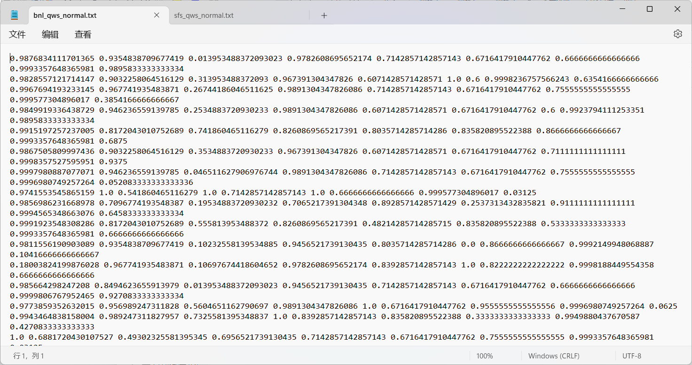
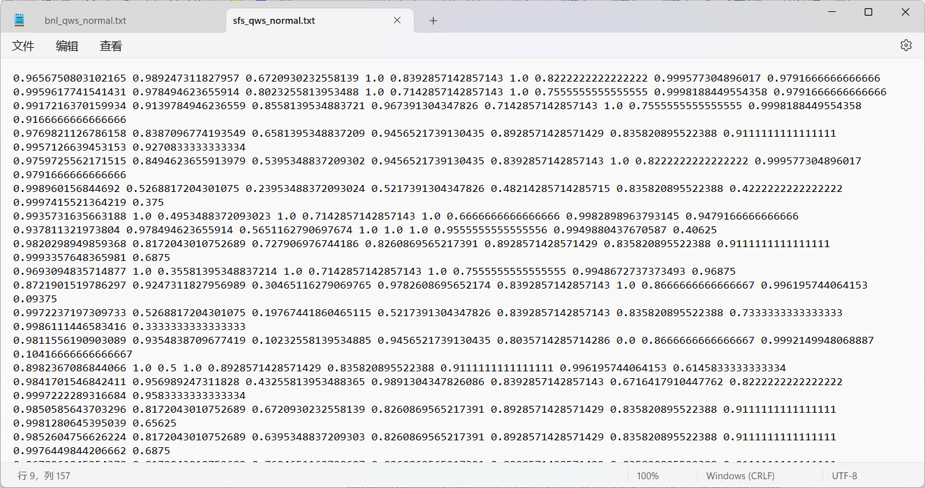
在qws_sub.txt上验证正确性时，BNL与SFS最终的结果均筛选出17个向量：
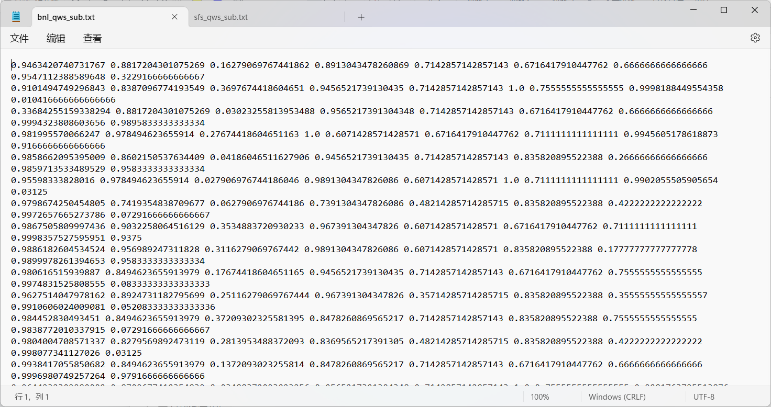
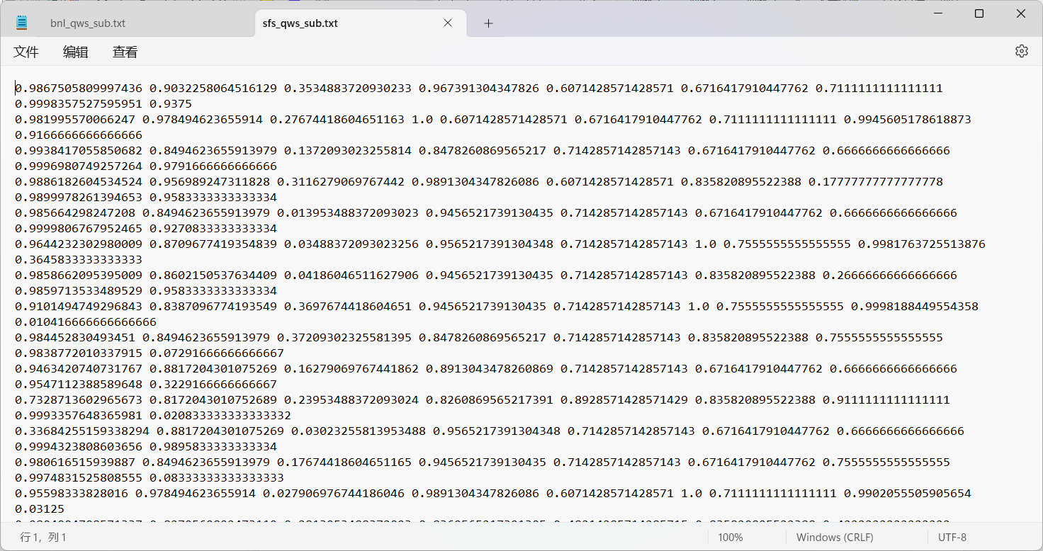

QoS数据集的产生
将工具放入linux中解压，按照install文本文件中的说明与提示来进行操作。一切步骤都完成后会在src文件里看见一个可执行文件。输入./randdataset -h会给你相关的操作说明。接着生成数据，可以输入如下的指令：
./randdataset -i -d 10 -n 3000 -s 1 >> data_1.txt
./randdataset -c -d 10 -n 3000 -s 1 >> data_1.txt
./randdataset -a -d 10 -n 4000 -s 1 >> data_1.txt
以上操作相当于在data_1.txt文件里生成3k个独立的，3k个正相关的，4k个反相关的10维数据。同理，类似可以生成20k和50k的10维数据。
也可使用minGW等工具在windows环境下生成可执行程序。类似提示图如下：
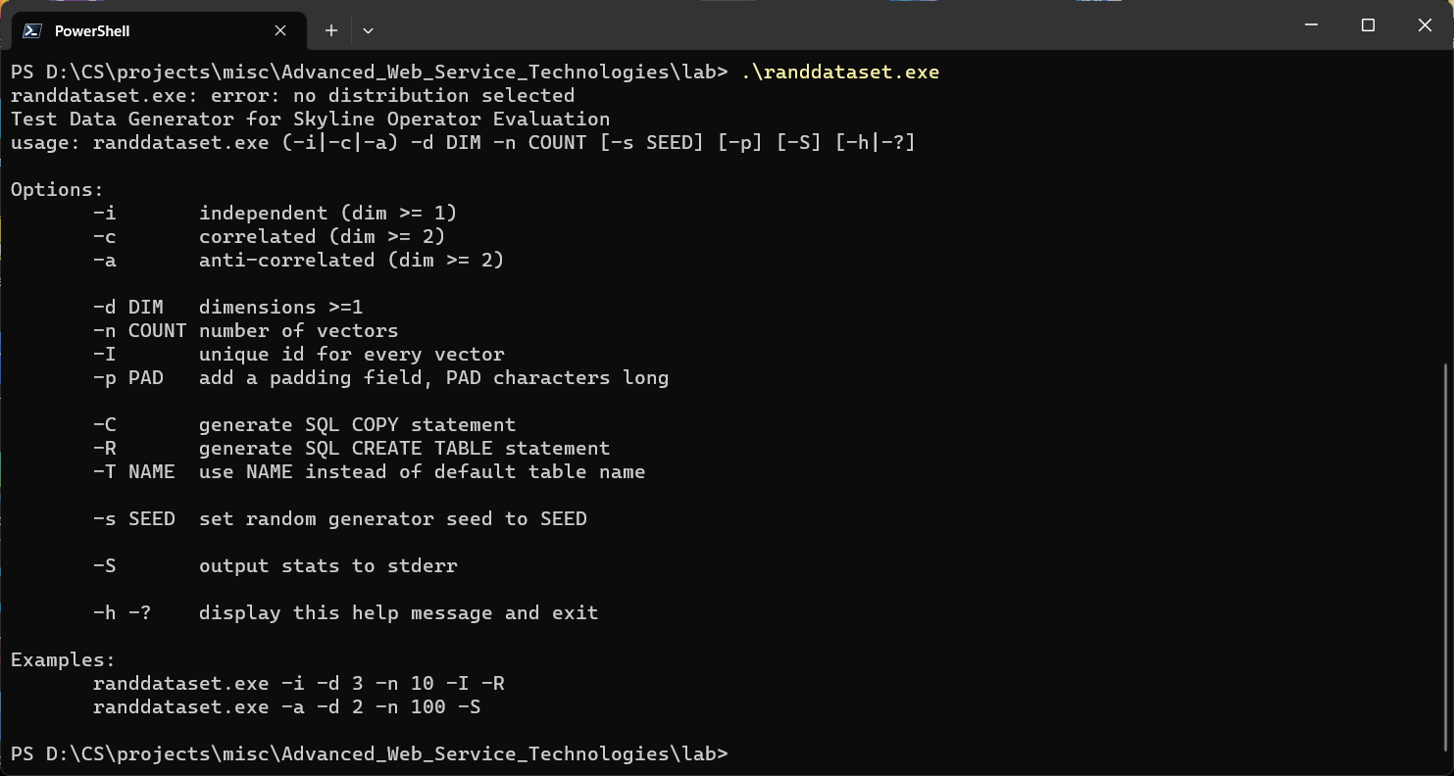
在仿真工具randdataset上产生了3个QoS数据集：data_1包含3k*10维的独立数据、3k*10维的正相关数据以及4k*10维的反相关数据；data_2包含6k*10维的独立数据、6k*10维的正相关数据以及8k*10维的反相关数据；data_3包含16k*10维的独立数据、16k*10维的正相关数据以及18k*10维的反相关数据。
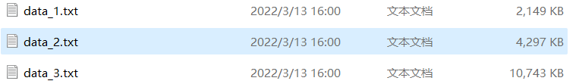

结果与运算速度分析
全部运行结果被写入result目录下：
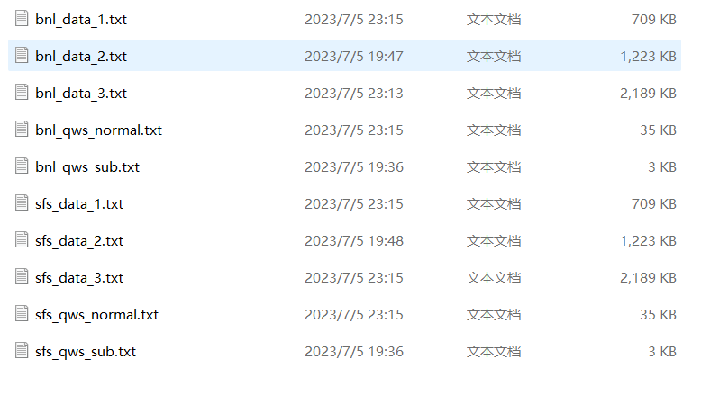
下面进行运算速度分析，首先查看各个数量的数据集分别在BNL和SFS算法下的运算时间。
data_1.txt 10K*10：
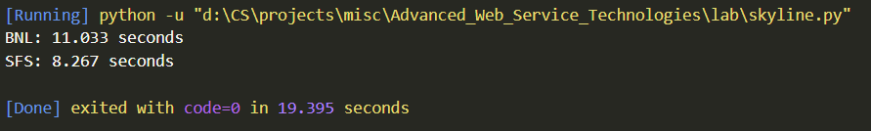
data_2.txt 20K*10：
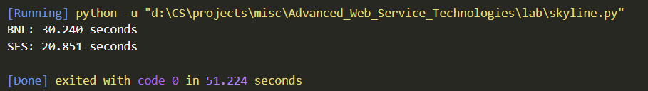
data_3.txt 50K*10：
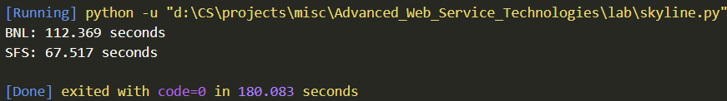

由于硬件配置不同，不同时间和不同机器环境下所运行的时间有差异。但从bnl和sfs方法两者相对运行时间可以发现，SFS相较BNL有明显的提速。

实验结果启示
为了更大幅度地提高算法的执行速度，应该采用经过优化的算法。虽然最基础的算法是通过实现BNL算法来判断支配关系，但其简单的实现方式导致了较慢的运行速度。为了改进这一点，出现了一系列算法，其中最显著的改进是SFS算法。除了SFS算法之外，还有SCAN扫描算法、D&C算法、NN算法和BBS算法等。

对于提高算法的运行速度，预处理数据也是一个有效的方法。实际上，SFS算法就是在数据排序的基础上应用BNL算法，从而达到明显的加速效果。通过对数据进行排序，SFS算法能够更快地执行支配关系判断，并提高算法的整体效率。

因此，为了获得更好的执行速度，可以选择使用经过优化的算法，如SFS算法，并结合其他算法如SCAN扫描算法、D&C算法、NN算法和BBS算法等。此外，对数据进行预处理，特别是排序操作，也可以明显提升算法的运行效率。

